|  |  |  |
| --- | --- | --- |
| КОМИТЕТ  РЕСПУБЛИКИ ТАТАРСТАН  ПО ОХРАНЕ ОБЪЕКТОВ КУЛЬТУРНОГО НАСЛЕДИЯ | 250px-Coat_of_Arms_of_Tatarstan | ТАТАРСТАН РЕСПУБЛИКАСЫНЫӉ МӘДӘНИ МИРАС ОБЪЕКТЛАРЫН САКЛАУ КОМИТЕТЫ |

**ПРИКАЗ БОЕРЫК**

|  |  |  |  |
| --- | --- | --- | --- |
|  |  | № |  |

г. Казань

Об утверждении границ территории объекта культурного наследия местного (муниципального) значения «Дом П.Я. Ашмарина, конец XIX в.», расположенного по адресу: Республика Татарстан, г. Тетюши,   
ул. К. Либкнехта, д. 12

В соответствии с Федеральным законом от 25 июня 2002 года № 73-ФЗ   
«Об объектах культурного наследия (памятниках истории и культуры) народов Российской Федерации», Законом Республики Татарстан от 1 апреля 2005 года № 60-ЗРТ «Об объектах культурного наследия в Республике Татарстан», в целях сохранения и государственной охраны объектов культурного наследия местного (муниципального) значения и их территорий, как объектов градостроительной деятельности особого регулирования, приказываю:

1. Утвердить границы территории объекта культурного наследия местного (муниципального) значения «Дом П.Я. Ашмарина, конец XIX в.», расположенного по адресу: Республика Татарстан, г. Тетюши, ул. К. Либкнехта, д. 12, согласно приложению к настоящему приказу.

2. Отделу учета объектов культурного наследия и градостроительной деятельности обеспечить внесение сведений о границах территории объекта культурного наследия местного (муниципального) значения «Дом П.Я. Ашмарина, конец XIX в.», расположенного по адресу: Республика Татарстан, г. Тетюши,   
ул. К. Либкнехта, д. 12, в единый государственный реестр объектов культурного наследия (памятников истории и культуры) народов Российской Федерации   
и в Единый государственный реестр недвижимости.

3. Контроль за исполнением настоящего приказа оставляю за собой.

Председатель И.Н. Гущин

Приложение к приказу   
Комитета Республики Татарстан по охране объектов культурного наследия

от \_\_\_\_\_\_\_\_\_\_\_ 2023 № \_\_\_\_\_\_

**Границы территории**

объекта культурного наследия местного (муниципального) значения «Дом П.Я. Ашмарина, конец XIX в.», расположенного по адресу: Республика Татарстан,   
г. Тетюши, ул. К. Либкнехта, д. 12

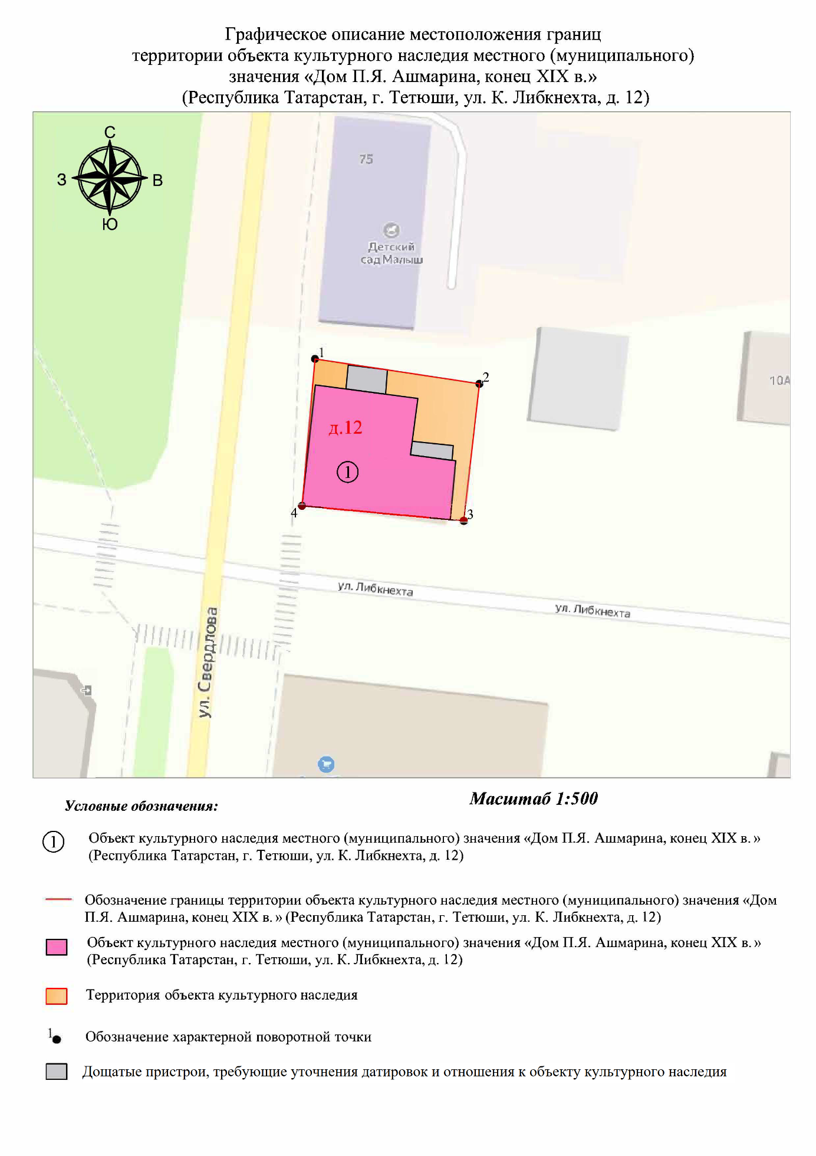

Картографическое описание   
границ территории объекта культурного наследия местного (муниципального) значения «Дом П.Я. Ашмарина, конец XIX в.», расположенного по адресу: Республика Татарстан, г. Тетюши, ул. К. Либкнехта, д. 12

Границы территории объекта культурного наследия местного (муниципального) значения «Дом П.Я. Ашмарина, конец XIX в.», расположенного   
по адресу: Республика Татарстан, г. Тетюши, ул. К. Либкнехта, д. 12, проходят:

|  |  |  |
| --- | --- | --- |
| Прохождение границ | | Описание прохождения границ |
| от точки | до точки |
| 1 | 2 | 21.39 метра по границе земельного участка с кадастровым номером 16:38:011001:13 |
| 2 | 3 | 17.73 метра по границе земельного участка с кадастровым номером 16:38:011001:13 |
| 3 | 4 | 20.90 метра по границе земельного участка с кадастровым номером 16:38:011001:13 |
| 4 | 1 | 18.95 метра по границе земельного участка с кадастровым номером 16:38:011001:13. Контур замыкается. |

Таблица характерных точек

границ территории объекта культурного наследия местного (муниципального) значения «Дом П.Я. Ашмарина, конец XIX в.», расположенного по адресу: Республика Татарстан, г. Тетюши, ул. К. Либкнехта, д. 12

|  |  |  |
| --- | --- | --- |
| № | Координаты характерных точек  в местной системе координат (МСК-16) | |
| X | Y |
| 1 | 380496.91 | 1287753.85 |
| 2 | 380493.71 | 1287775.00 |
| 3 | 380476.09 | 1287772.99 |
| 4 | 380478.03 | 1287752.18 |
| 1 | 380496.91 | 1287753.85 |